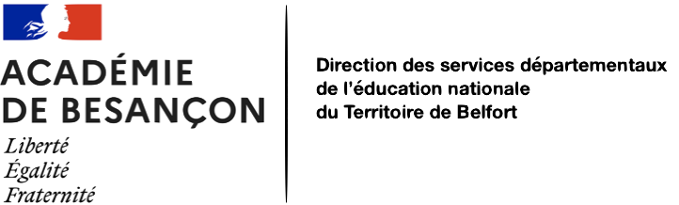

Fiche individuelle de suivi des 108 heures - 2025/2026
NOM : ………………………………………………………………………………

APC | Quotité de travail | 100% | 75% | 50%
APC | Heures effectuées
Animations pédagogiques  Formation continue, … | Quotité de travail | 100% | 75% | 50%
Animations pédagogiques  Formation continue, … | Heures effectuées
Travaux en équipe (CM, CC)  Relations aux parents,  … | Quotité de travail | 100% | 75% | 50%
Travaux en équipe (CM, CC)  Relations aux parents,  … | Heures effectuées
Conseils d’école | Quotité de travail | 100% | 75% | 50%
Conseils d’école | Heures effectuées
Total

